- Tujuan
Memberikan panduan dalam pengoperasian dan pembersihan alat Electron Capture Detector (ECD) agar dilakukan dengan baik dan benar.

- Ruang Lingkup
Semua kegiatan yang berhubungan dengan pengoperasian alat Electron Capture Detector (ECD).

- Penanggung jawab
  - Manager Pemastian Mutu bertanggung jawab memeriksa, menyetujui dan mengesahkan instruksi kerja ini.
  - Asisten Manager Pengawasan Mutu dan Supervisor Pengawasan Mutu bertanggung jawab untuk menyiapkan, mengkaji secara berkala dan memastikan bahwa instruksi kerja ini dilaksanakan secara konsisten, baik dan benar.
  - Analis di bagian Pengawasan Mutu yang terkualifikasi bertanggung jawab:
- Melaksanakan instruksi kerja ini dengan baik dan benar.
- Melaporkan penyimpangan yang terjadi selama pengoperasian dan pembersihan

- Definisi
Electron Capture Detector (ECD) adalah alat untuk mendeteksi atom dan molekul pada gas melalui penangkapan elektron lewat ionisasi penangkapan elektron ionisasi.

- Referensi
  - Cara Pembuatan Obat yang Baik Tahun 2018
  - Operating Manual Electron Capture Detector (ECD)

- Alat dan Bahan
  - Alat
- Lap bebas serat.

  - Bahan
- Akuades

- Pengenalan Alat
  - Deskripsi Singkat Alat
Electron Capture Detectors (ECD) buatan AGILENT TECHNOLOGIES, adalah alat untuk mendeteksi atom dan molekul pada gas melalui penangkapan elektron lewat ionisasi penangkapan elektron ionisasi. ECD berbahan helium digunakan untuk pendeteksian komponen penyerap elektron (elektronegativitas tinggi) seperti senyawa berhalogen pada aliran output sebuah kromatografi gas. ECD menggunakan sumber radiasi beta bersamaan dengan make-up gas yang mengalir melalui kamar detektor. Sumber radiasi beta biasanya terdiri dari lembaran logam yang membungkus radionuklida Ni₆₃ sebesar 15 milicuries (555 MBq). Nitrogen pada umumnya digunakan sebagai make-up gas karena gas ini menunjukkan energi eksitasi yang rendah, jadi akan mudah mengambil sebuah elektron dari molekul
nitrogen. Elektron yang diemisikan dari sumber radiasi menumbuk molekul gas dan menghasilkan lebih banyak lagi elektron bebas. Elektron yang dipercepat menuju anoda yang bermuatan positif, menghasilkan arus. Maka dari itu akan selalu ada sinyal background yang ada di kromatogram. Ketika sampel dibawa kepada detektor oleh gas pembawa, molekul penyerap elektron akan menangkap elektron dan mengurangi arus diantara anoda koletor dan katoda. Maka dari itu, konsentrasi analit proporsional dengan tingkat penangkapan elektron. ECD secara khusus sensitif terhadap halogen, senyawa organometalik, nitril, atau senyawa nitro. Sedangkan kromatografi gas sendiri adalah proses analisis kimia untuk memisahkan bahan kimia pada sampel kompleks. ECD digunakan sebagai opsi untuk kromatografi gas Agilent, di mana bisa diinstalasi sebelumnya oleh pabrikan sesuai dengan permintaan atau sebagai add-on pada mesin GC Agilent. ECD terdiri dari detector cell, insulasi panas disekeliling detektor, perangkat keras pemasangan, cover ECD, dan sirkuit perlindungan overheat jika dirasa tepat. Kedua bagian badan ECD disatukan dengan sekrup fix yang membutuhkan peralatan khusus untuk pembongkarannya dan tidak disediakan satu paket dengan ECD tesebut.

  - Uraian Fisik
Bentuk fisik ECD, seperti ditampilkan pada Gambar 1.
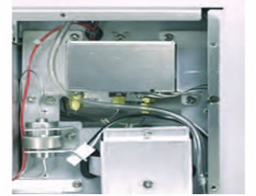
Gambar 7.2.1. Bentuk fisik dari ECD

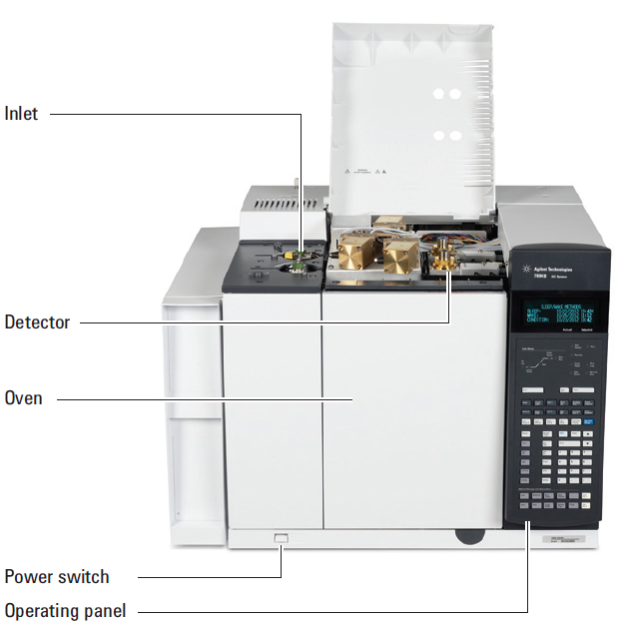
Gambar 7.2.2. Bentuk fisik dari kromatografi gas Agilent

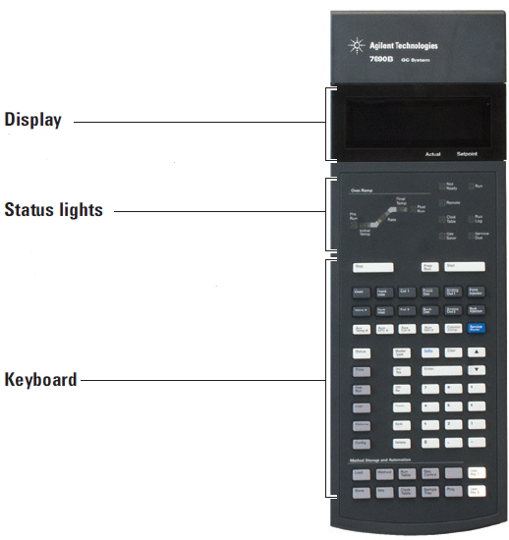

Gambar 7.2.3. Skema kontrol kromatografi gas Agilent

  - Spesifikasi Alat
Sumber radiasi ECD adalah Ni₆₃. Bahan ini disepuhkan pada permukaan bagian dalam dari body cell. Adapun properti nya adalah :
• State : Solid at GC temperature
• Activity : 15 mCi (555 Mbq)
• Half life: 101.1 years
• Emission: 65.87 keV maximum, beta radiation
• Melting point: 1453 °C
• Nominal dimensions of the active part of the ECD:
• Inside diameter: 1.2 cm
• Height: 1 cm
• Nominal dimensions of the active part of the microcell ECD (μECD):
• Inside diameters : 6 mm
• Height: 4.2 mm

- Prinsip Kerja
  - Prinsip Kerja ECD
ECD adalah bagian dari alat kromatografi gas. Kromatografi gas sendiri adalah proses analisis kimia untuk memisahkan bahan kimia pada sampel kompleks. Kromatografi gas menggunakan tabung sempit berlubang yang disebut kolom, dimana konstituen bahan kimia berbeda dari sebuah sampel lewat menjadi aliran gas yang memiliki laju berbeda tergantung pada berbagai macam sifat kimia dan fisik mereka, serta dari interaksi mereka dengan isian kolom spesifik yang disebut fase diam. Saat bahan kimia keluar dari kolom, mereka dideteksi dan diidentifikasi secara elektronik. Fungsi dari fase diam pada kolom adalah memisahkan komponen yang berbeda dan menyebabkan satu sama lain untuk keluar dari kolom dengan waktu tempuh (waktu retensi) yang berbeda. Parameter lain yang bisa digunakan untuk mengubah urutan atau waktu tempuh adalah laju aliran gas pembawa, panjang kolom, dan temperatur. Pada analisis GC, analit berbentuk gas atau cair dengan volume yang diketahui disuntikkan ke dalam lubang masukan kolom, biasanya menggunakan jarum suntik mikro atau serat microextraction atau sistem saklar sumber gas. Pada saat gas carrier menyapu molekul analit melalui kolom, gerakan ini dihalangi oleh penyerapan molekul analit baik ke dinding kolom atau pada bahan pengepakan pada kolom. Laju dimana molekul melaju sepanjang kolom bergantung pada kekuatan dari penyerapan, yang tergantung juga pada jenis molekul dan pada bahan fasa diam. Karena setiap jenis molekul memiliki laju yang berbeda, maka berbagai macam komponen dari campuran analit dipisahkan pada saat mereka melaju pada kolom dan pada akhirnya sampai pada ujung kolom dengan waktu tempuh yang berbeda. Detektor digunakan untuk memantau aliran keluaran dari kolom, dan akhirnya waktu tempuh dan jumlah masing-masing komponen bisa ditentukan. Biasanya, unsur diidentifikasi secara kualitatif dari urutan mereka keluar dari kolom dan dari waktu retensi dari analit di kolom. Salah satu detektor yang digunakan ialah ECD atau Electron Capture Detector. ECD adalah untuk mendeteksi atom dan molekul pada gas melalui penangkapan elektron lewat ionisasi penangkapan elektron ionisasi. ECD berbahan helium digunakan untuk pendeteksian komponen penyerap elektron (elektronegativitas tinggi) seperti senyawa berhalogen pada aliran output sebuah kromatografi gas. ECD menggunakan sumber radiasi beta bersamaan dengan make-up gas yang mengalir melalui kamar detektor. Sumber radiasi beta biasanya terdiri dari lembaran logam yang membungkus radionuklida Ni₆₃ sebesar 15 milicurries (555 MBq). Biasanya nitrogen digunakan sebagai make-up gas karena gas ini menunjukkan energi eksitasi yang rendah, jadi akan mudah mengambil sebuah elektron dari molekul nitrogen. Elektron yang diemisikan dari sumber radiasi menumbuk molekul gas dan menghasilkan lebih banyak lagi elektron bebas. Elektron yang dipercepat menuju anoda yang bermuatan positif, menghasilkan arus. Maka dari itu akan selalu ada sinyal background yang ada di kromatogram. Ketika sampel dibawa kepada detektor oleh gas pembawa, molekul penyerap elektron akan menangkap elektron dan mengurangi arus diantara anoda kolektor dan katoda. Maka dari itu, konsentrasi analit proporsional dengan tingkat penangkapan elektron. ECD secara khusus sensitif terhadap halogen, senyawa organometalik, nitril, atau senyawa nitro.

  - Keakuratan Penghitungan
Keakuratan tergantung pada jenis analit yang dipakai, ECD bisa sampai 10-1000 kali lebih sensitif daripada flame ionization detector (FID), dan satu juta kali lebih sensitif daripada thermal conductivity detector (TCD). ECD memiliki rentang dinamis yang terbatas dan biasa digunakan untuk analisis senyawa berhalogen. Batas deteksi dari ECD adalah 5 femtogram perdetik (fg/s), dan detektor biasanya bisa menampilkan rentang pengukuran linier sampai x10. Hal ini memungkinkan untuk mendeteksi senyawa berhalogen misalnya pestisida ataupun CFC, bahkan pada tingkatan satu ppt (part per trillion), maka dari itu bisa merevolusi pengertian manusia pada atmosfer dan polutan.

- Instruksi Kerja
  - Pengoperasian Alat
    - Survey Radiasi
    - Sebelum dilaksanakan pekerjaan pemasangan / kegiatan analisis, terlebih dahulu dilakukan survai radiasi pada area di sekitar GC untuk memastikan bahwa tidak ada paparan radiasi. Survey radiasi dilaksanakan sebelum, semasa, dan sesudah operasi baik operasi normal maupun tidak normal, perawatan, dan penggantian sumber. Semua data-data laju paparan dan data dosis yang diukur harus dicatat dalam catatan tersendiri atau dalam bentuk pelaporan kegiatan.
    - Untuk pemasangan alat haruslah oleh personel yang terlatih atau dari pabrikan yang didampingi oleh Petugas Proteksi Radiasi.
    - Saat instalasi ataupun pengoperasian harus menggunakan alat pelindung diri seperti kacamata, sarung tangan serta jacket laboratorium.
    - Jangan pernah mengubah housing sumber, menggantinya, atau menyentuh dengan benda tajam.
    - Saat akan memasang atau menyimpan sensor pastikan menggunakan sensor holder yang disediakan oleh Agilent.

    - Instalasi Alat
ECD sudah terpasang pada GC Agilent dari pabrik kecuali jika dipesan sebagai add on. Instrumen dimana ECD ini dipasang harus ditempatkan ke tempat dimana aliran gas ECD bisa dibuang melalui cerobong. ECD tidak boleh diventilasikan kedalam lingkungan laboratorium. Saluran pembuangan atau cerobong adalah cara yang aman untuk mencapai hal ini. Pencegahan ini diambil untuk mencegah kontaminasi radioaktif laboratorium jika terjadi kejadian abnormal. Agilent Technologies merekomendasikan cerobong dengan diameter dalam 6 mm (1/4 inch) atau lebih besar untuk mencegah tekanan balik yang akan menyebabkan gangguan sinyal ECD. Dengan saluran sebesar ini maka panjang tabung tidak menjadi masalah.

    - Pre-Running Sampel Agilent GC
    - Buka kran gas dan atur tekanan gas yang akan digunakan dengan regulator dengan pengaturan untuk carrier gas dan detector gas sekitar 4-5 bar.
- Gas Helium (He) sebagai gas pembawa.
- Gas Nitrogen (N₂) sebagai gas Makeup (ECD).
- Gas Hydrogen (H₂) sebagai gas pembakar (FID).
- Gas Compress Air sebagai pembakar (FID).
    - Siapkan sampel yang akan dianalisis kemudian disimpan pada tray.
    - Sebelum melakukan proses analisa lakukan syringe inspection untuk memastikan syringe dalam keadaan baik dan siap dipakai.
    - Pastikan GC dalam keadaan menyala dan kolom yang akan digunakan sudah terpasang dengan baik, kemudian atur parameter pengukuran sesuai dengan metode yang akan digunakan. Jika GC dalam keadaan mati, pastikan kabel power terhubung dengan sumber tegangan. Lalu hidupkan GC dangan menekan saklar pada posisi On (I).
    - Menyalakan printer dengan menekan saklar pada posisi On.
    - Nyalakan PC, masukan user login dan password, akan tampil open Windows.
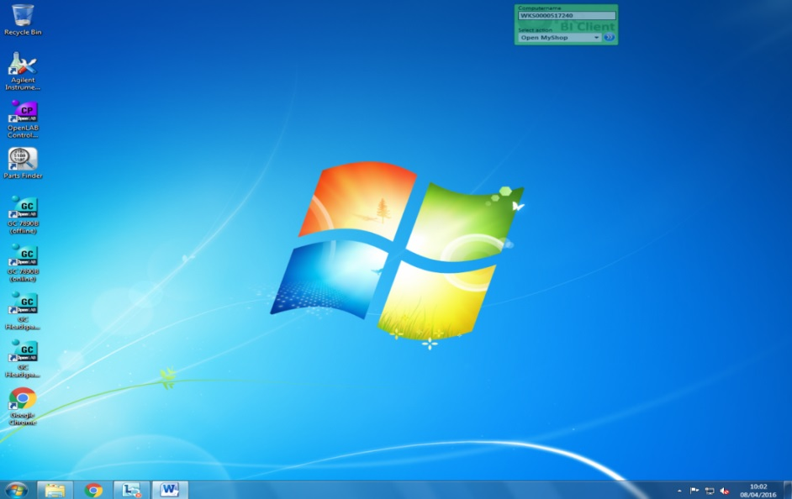

Keterangan :
- OpenLAB Control Panel : berfungsi untuk konfigurasi instrumen dan user.
- GC 7890B (online) : berfungsi untuk controling instrument (GC), data analysis dan reporting.
- GC 7890B (offline) : berfungsi hanya untuk analisis data dan reporting data (GC).
- GC Headspace (online) : berfungsi untuk controlling (GC+HS), analisis data dan reporting.
- GC Headspace (offline) : berfungsi hanya untuk analisis data dan reporting data (HS)

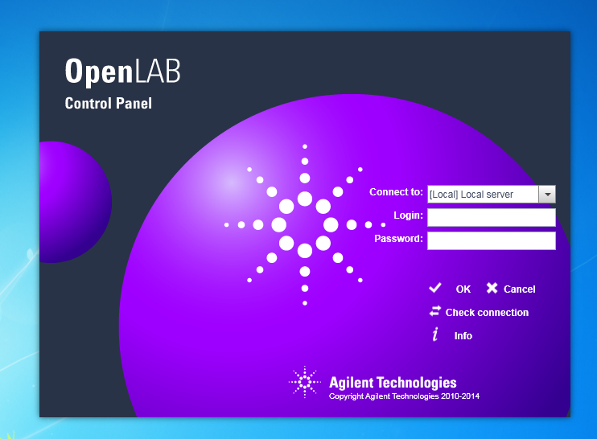

- Setelah GC menyala klik dua kali software Open Lab Chemstation, masukkan user login serta password.
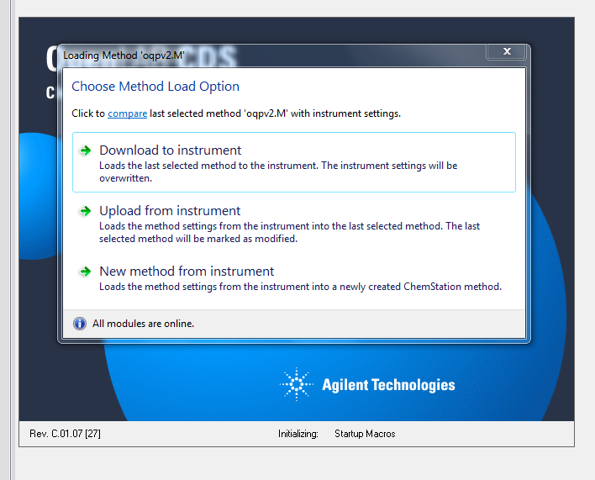

Keterangan :
- Download to instrument : Load / transfer method terakhir yang dibuka oleh software ke instrumen.
- Upload from instrument : Load / transfer method ke software sesuai dengan kondisi instrumen setelah dihidupkan, metode pada software akan ada tanda telah dimodifikasi.
- New method from instrument : Load method ke instrumen default method software.

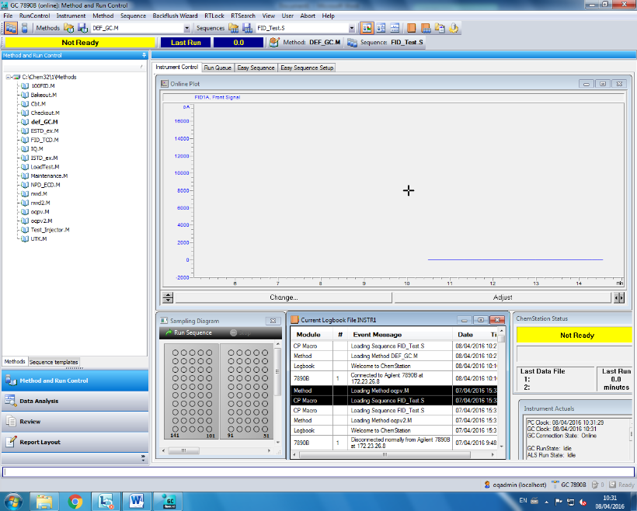

Keterangan :
- Method and Run Control : Untuk membuat edit parameter method dan sequence, running mehod dan sequence, on line signal.
- Data Analysis : Untuk integration, calibration data hasil running.
- Review : Untuk melihat data yang telah diintegrasi dan kalibrasi dalam bentuk generate report.
- Report Layout : Untuk membuat report template baru atau edit template yang sudah ada.

- Pada layar akan menampilkan tampilan awal pastikan menu pada Method and Run Control. Tekan Edit Agilent 7890 Parameter pada toolbar instrumen, kemudian atur seluruh parameter yang ada di dalam metode sesuai dengan prosedur analisa sampel.
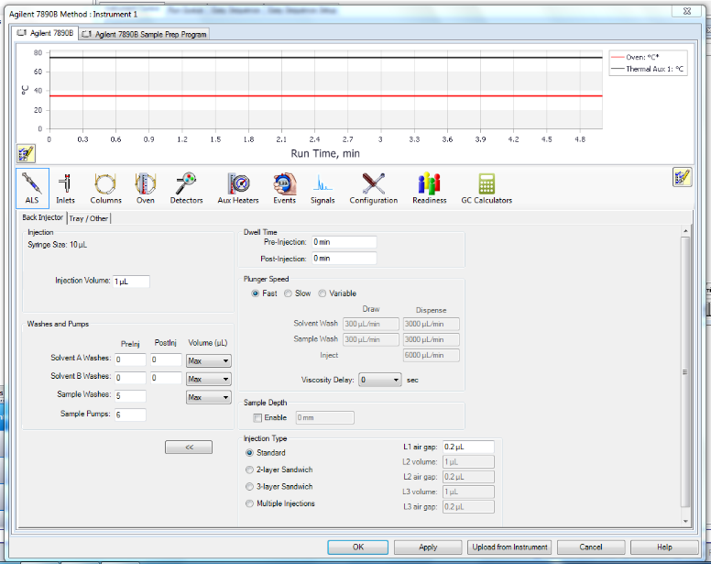
Keterangan :
- ALS (Autoinjector Liquid Sampler) : Untuk mengatur parameter autoinjector seperti volume injeksi, kecepatan injeksi, dan pembilasan.
- Inlets : Untuk membuat parameter suhu, tekanan pada inlet terdapat dua pilihan inlet, yaitu front inlet untuk jenis pack column, back inlet untuk jenis capillary column dengan mode split / splitless.
- Columns : Untuk konfigurasi kolom yang dipakai saat analisis, dan untuk membuat parameter flow column.
- Oven : Untuk mengatur suhu oven pemanasan kolom dan menentukan waktu retensi analisis.
- Detectors : FID (Flame Ionization Detector), untuk mengatur suhu, flow hydrogen, compressed air dan make-up.
- Aux Heaters : Untuk mengatur suhu weldment transfer line HS
- Events : Untuk membuat parameter Run Time Events
- Signals : Untuk set on line signals pada saat run time
- Configuration : Untuk konfigurasi instrumen seperti satuan tekanan, konfigurasi kolom, modul yang diapakai dan ukuran syringe yang digunakan pada ALS
- Readiness : Untuk checklist module yang di pakai pada metode tersebut.
- GC Calculators : Untuk perhitungan aplikasi terhadap sampel.

- Bila metode sudah tersimpan maka bisa langsung dipanggil dengan cara : Method Load Method pilih metode yang akan digunakan, kemudian klik OK, contoh metode yang akan digunakan “XXX.M”.
- Klik OK.
- GC conditioning selama kurang lebih 1-2 jam untuk mendapatkan kondisi kolom yang optimum, dengan cara mengatur suhu oven 10-20° C di atas suhu maksimum yang digunakan untuk analisa sampel pada metoda analisis. Setelah selesai GC conditioning, panggil metode yang akan digunakan untuk analisis.
- Tunggu hingga kondisi dalam keadaan ready.
- Hasil akan terlihat ketika pada layar komputer sudah dinyatakan Ready dan berwarna hijau.

    - Setup GC Parameter dan Injecton
    - Ada 2 cara untuk melakukan running sample, yaitu single run dan sequence run.
    - Untuk single run, langkah yang dilakukan adalah sebagai berikut : Isi identitas sample melalui Run Control Sample Info Isi Operator Name, Sub directory (untuk memudahkan pencarian data, gunakan tanggal hari ini), nama signal, nama sample, komentar - bila ada.
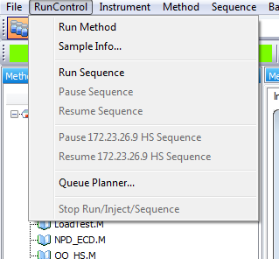

    - Untuk pembuatan sequence baru, maka klik pada toolbar sequence kemudian pilih New Sequence Template.
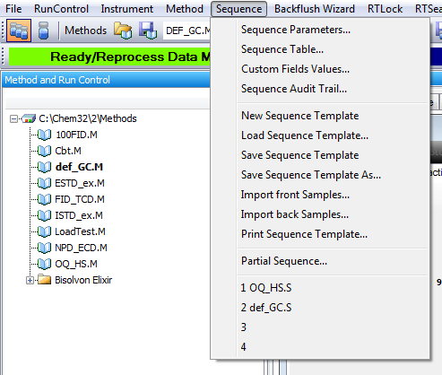

    - Klik Sequence Parameter untuk mengatur nama folder dan sampel yang akan dianalisis, dengan cara sebagai berikut :
    - New Sequence Template Sequence Parameter Isi Operator Name, Sub directory (untuk memudahkan pencarian data, gunakan tanggal hari ini). Pastikan Data file Prefix/Counter, Nama Signal, Counter. Pastikan Parts of method to run berada pada According to runtime checklist, untuk standar jangan lupa pada standar pertama atur Update RF dan Update RT dengan “replace”.
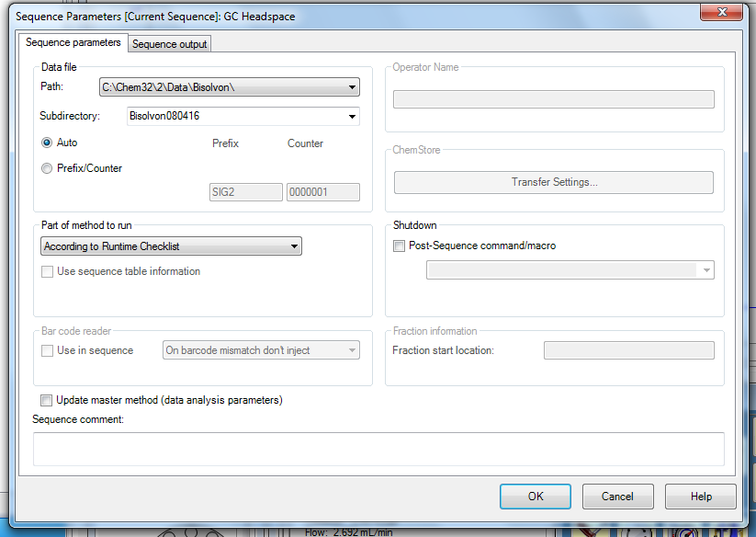

    - Buat sequence untuk membuat rangkaian injeksi meliputi vial nomor berapa disesuaikan dengan nomor penempatan vial pada autosampler, nama sampel, jumlah sampel yang akan diinjeksi, dan metode yang akan dipakai, kemudian simpan sebagai sequence pada Sequence Table. Dengan cara sebagai berikut:
    - Sequence Sequence Table
- Location : Isikan lokasi vial sample
- Sample Name : Sample yang akan dianalisis
- Method Name : Method yang digunakan untuk analisis
- Inj/Location : Jumlah injeksi pada satu lokasi vial
- Inj Volume : Jumlah sample yang diinjeksikan ke GC
- Injector : Front atau Back
- Sample Info : Apabila diperlukan
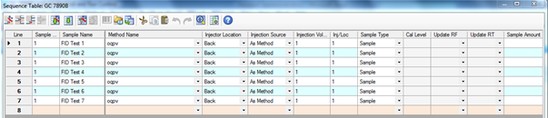

    - Setelah sequence dibuat maka bisa disimpan dan diberi nama, sebagai contoh XXX.S.
    - Setelah pengaturan sesuai metode tercapai, GC siap untuk dipakai.
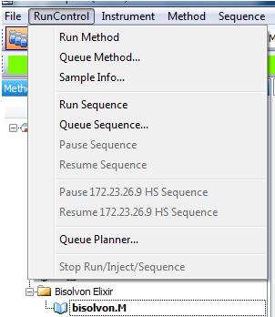

    - Klik pada toolbar Run Control pilih run sequence untuk melakukan proses injeksi sampel.
    - Setelah seluruh rangkaian injeksi selesai, maka data yang dihasilkan bisa untuk dianalisis apakah untuk keperluan kuantitatif atau untuk kualitatif.

    - Cara untuk melakukan Data Processing
- Setelah selesai running standar, double klik pada ikon Chemstation (Offline), klik menu Data Analysis.
- Ambil data yang akan dianalisa melalui File Load Signal double klik data yang diinginkan atau dengan mengklik sequence table yang sudah dibuat pada GC Online.
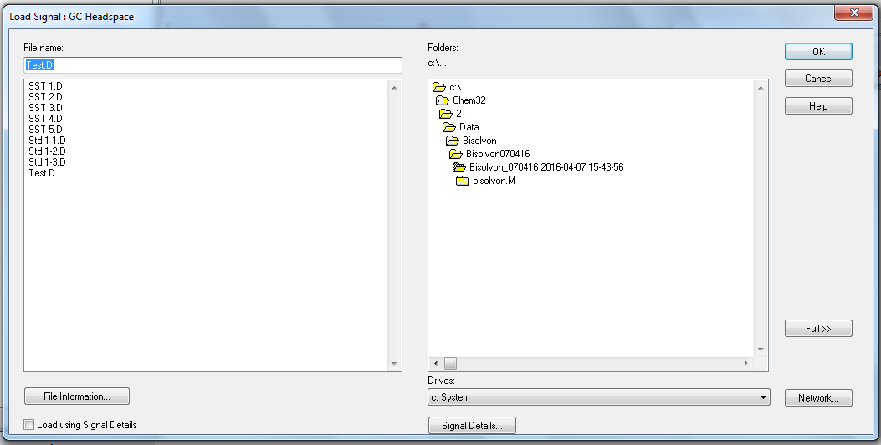
- Bila pada data yang dipilih terdapat puncak yang tidak dikehendaki untuk di integrasi, klik Integration Auto Integration atau Integration Event isi nilai parameter yang cocok Save, lewat ikon bergambar buku hijau Yes.
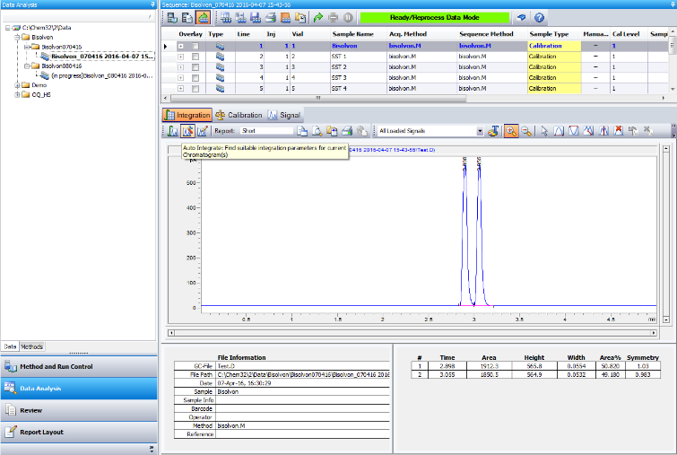

- Isi Calibration Table melalui Calibration New Calibration Table Auto isi kolom Compoud Name dengan nama masing-masing komponen konsentrasi masing-masing komponen klik OK.
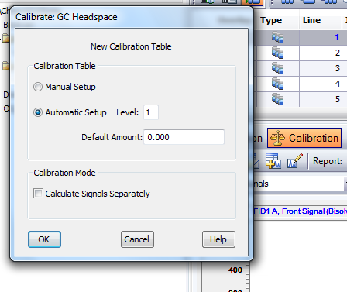
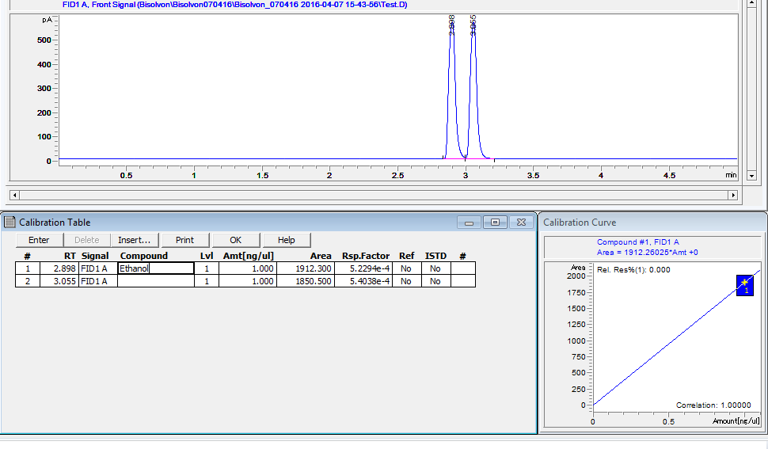
- Bila data sudah terkalibrasi dan ingin diedit, cukup melalui Calibration Recalibrate Replace, bila ada Retention Time (RT) yang berubah, ganti dengan RT yang baru.
- Bila proses kalibrasi sudah selesai, save method dan sequence tekan reprocessing dengan tanda gambar panah warna hijau.

- Hasil dan perhitungan bisa didapatkan setelah melakukan uji kualitatif atau uji kuantitatif.

    - Pelaporan.
    - Setelah dilakukan integrasi dan kalibrasi pada data hasil running bisa di lanjutkan dengan generate report.
    - Blok data pada data analysis hasil processing integration dan calibration.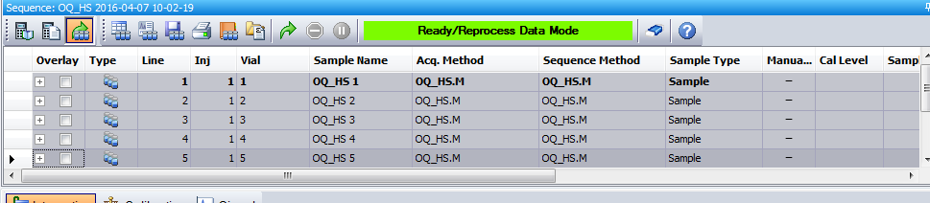
    - Klik menu review bila sudah mempunyai report template.
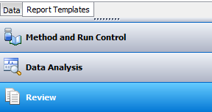
    - Pilih template yang akan generate report data yang di inginkan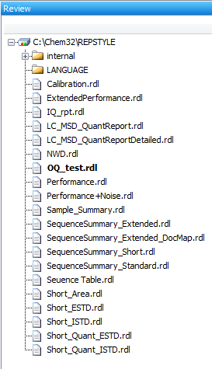
    - Double klik pada template yang diinginkan (misal : OQ_test.rdl)
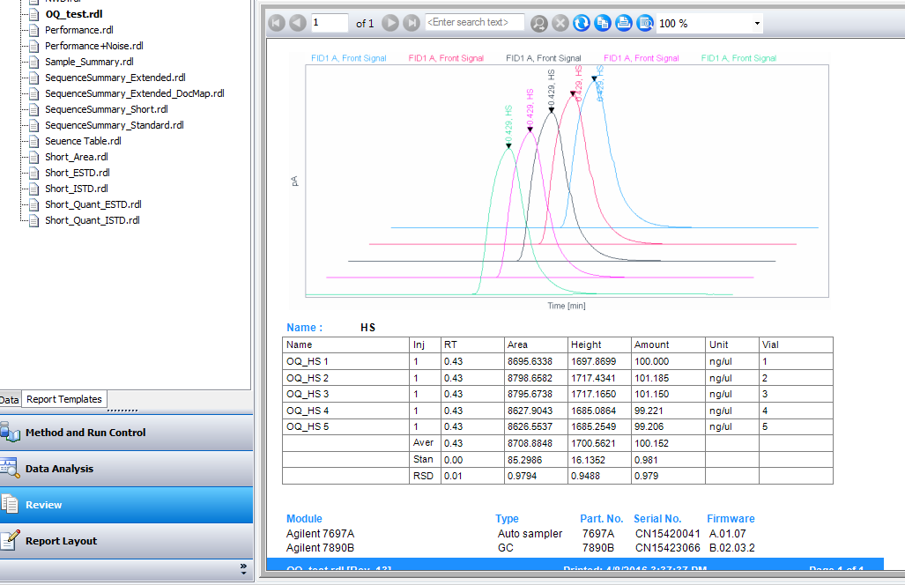

    - Report siap untuk dicetak atau dapat disimpan dalam bentuk pdf file.

    - GC Cooling Setelah Selesai Running Sampel
    - Bila selesai running kemudian pilh method COOLING.M.
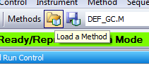

    - Bila single run maka bisa dipilih run method tetapi pada vial di dalam sample info harus dikosongkan hal ini dimaksudkan untuk running blank.
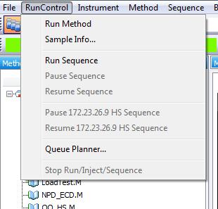

    - Bisa digabungkan dengan run sequence, pada sequence table buat satu injeksi dengan metode yang digunakan adalah COOLING.M dan sample type yang dipilih adalah blank.
    - Bila suhu oven sudah di bawah 50 °C dan suhu inlet dan detektor di bawah 100 °C maka GC bisa dimatikan.
    - Setelah GC mati, kran gas bisa ditutup dan dirapikan.
    - Pre-Running Sample Agilent Headspace (HS) 7697A
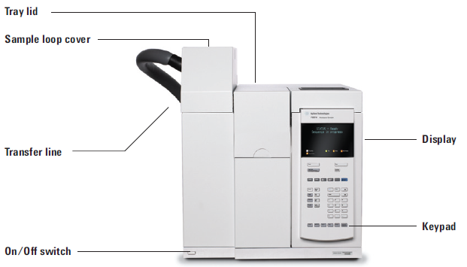
Gambar 9.1.1. Tampak depan Headspace Sampler

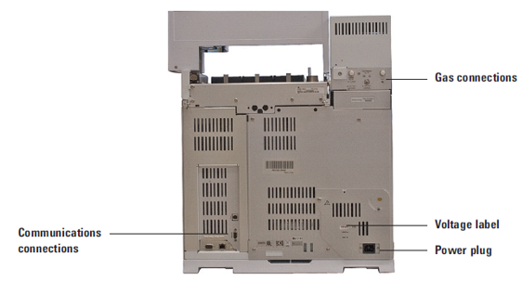
Gambar 9.1.2. Tampak belakang Headspace Sampler

    - Buka kran gas dan atur tekanan gas yang akan digunakan dengan regulator dengan pengaturan untuk carrier gas dan detector gas sekitar 4-5 bar.
- Gas Helium (He) sebagai gas pembawa.
- Gas Hidrogen (H₂) sebagai gas pembakar (FID).
- Gas compressed air sebagai pembakar (FID).
    - Siapkan sampel yang akan dianalisis kemudian disimpan pada tray HS (12 Vial).
    - Pastikan GC dan HS dalam keadaan menyala dan kolom yang akan digunakan sudah terpasang dengan baik, kemudian atur parameter pengukuran sesuai dengan metode yang akan digunakan. Jika GC dan HS dalam keadaan mati, pastikan kabel power terhubung dengan sumber tegangan. Lalu hidupkan GC dan HS dangan menekan saklar pada posisi On (I).
    - Nyalakan printer dengan menekan saklar pada posisi On.
    - Nyalakan PC, masukan user login dan password, akan tampil open Windows.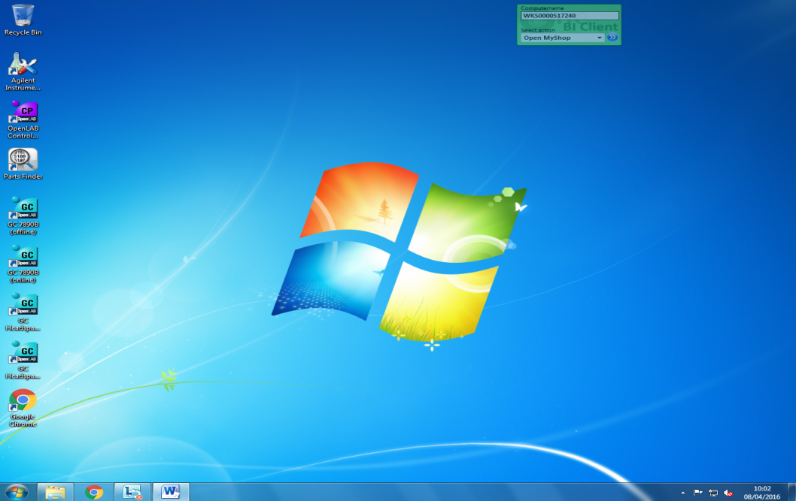

    - Untuk membuka software Open Lab CDS klik salah satu icon yang diinginkan, ada beberapa icon :
- OpenLAB Control Panel : berfungsi untuk konfigurasi instrumen dan user.
- GC 7890B (online) : berfungsi untuk controlling instrument (GC), data analysis dan reporting.
- GC 7890B (offline) : berfungsi hanya untuk data analysis dan reporting data (GC).
- GC Headspace (online) : berfungsi untuk controlling (GC+HS), data analysis dan reporting.
- GC Headspace (offline) : berfungsi hanya untuk data analysis dan reporting data (HS).
    - Setelah GC dan HS menyala, klik dua kali software OpenLab Chemstation, lalu masukkan user login dan password.



Keterangan :
- Download to instrument : Load / transfer method terakhir yang di buka oleh software ke instrument.
- Upload from instrument : Load / transfer method ke software sesuai dengan kondisi instrument setelah di hidupkan, metode pada software akan ada tanda telah di modifikasi.
- New method from instrument : Load metode ke instrumentDefault method software.
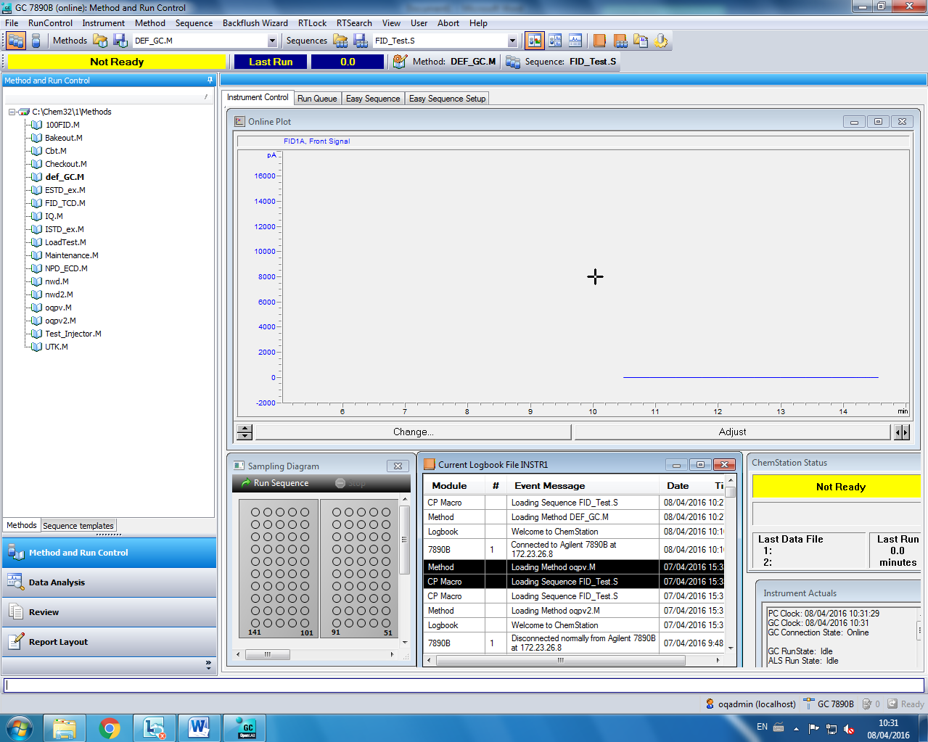
Keterangan :
- Method and Run Control : Untuk membuat edit parameter method dan sequence, running method dan sequence, on line signal.
- Data Analysis : Untuk integration, calibration data hasil running.
- Review : Untuk melihat data yang telah di integrasi dan kalibrasi dalam bentuk generate report.
- Reprort Layout : Untuk membuat report template baru atau edit template yang sudah ada.
    - Pada layar akan menampilkan tampilan awal pastikan menu pada Method and Run Control. Tekan Edit Parameter pada toolbar instrument, kemudian atur seluruh parameter yang ada di dalam metode sesuai dengan prosedur analisis sampel.
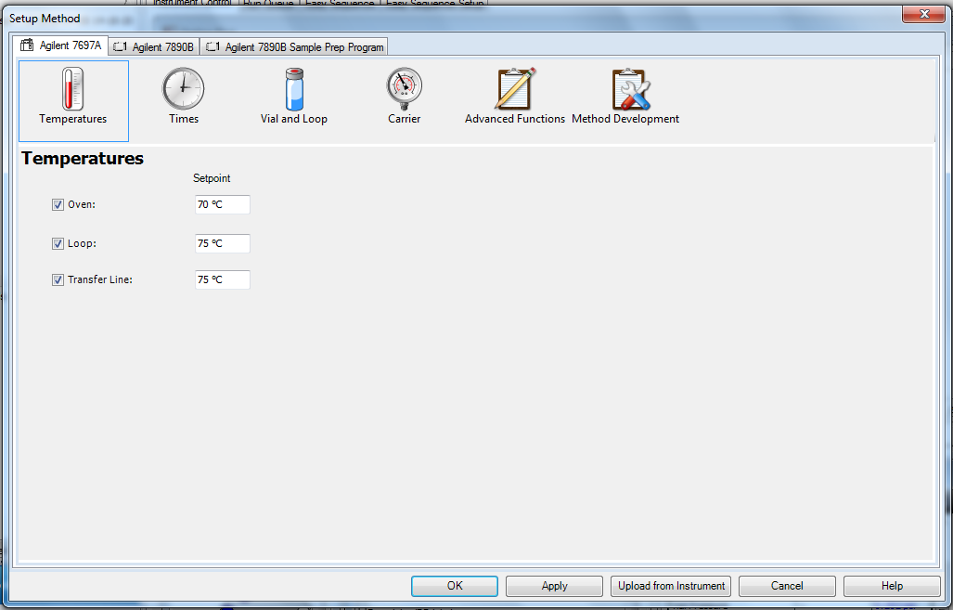
Keterangan :
- Temperatures : untuk mengatur suhu oven, loop dan transfer line.
- Times : Untuk mengatur waktu pemanasan, lamanya waktu injections dan GC cycle times (Run times + 2 menit).
- Vial and Loop : untuk mengatur ukuran vial 10, 20, atau 22 ml.
- Carrieer : untuk mengatur tekanan carrier.
- Advance Functions : Untuk mengatur extraction mode / berapa kali inject per vial.
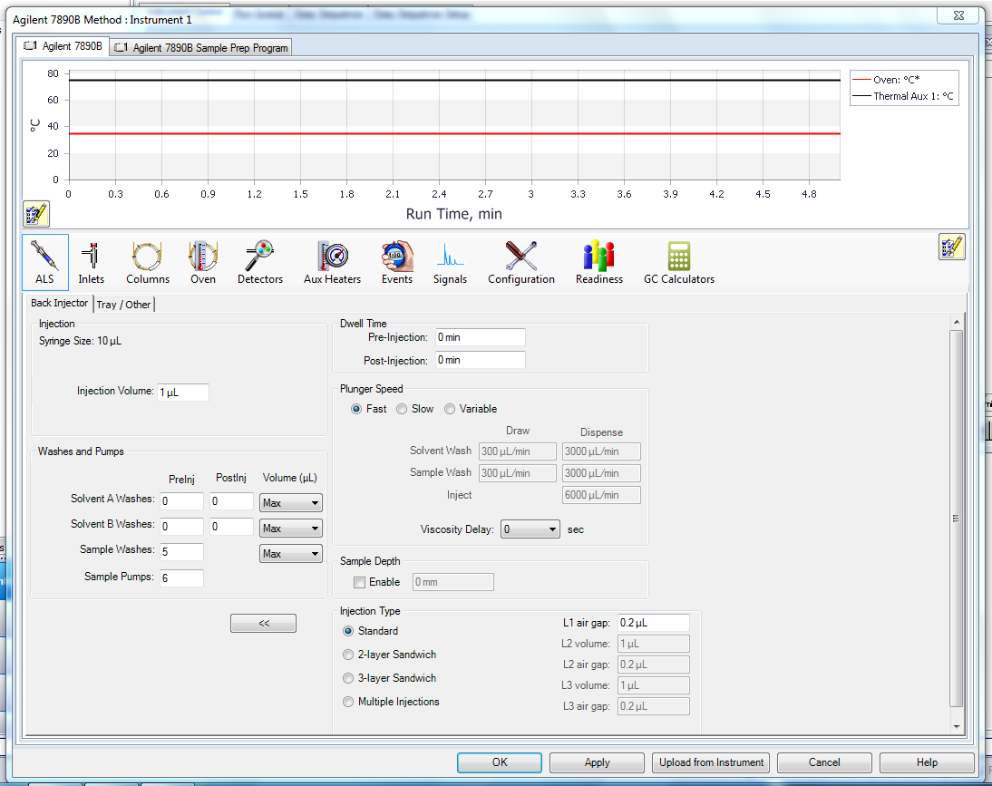
Keterangan :
- ALS (Autoinjector Liquid Sampler) : Untuk mengatur parameter autoinjector seperti volume injeksi, kecepatan injeksi, pembilasan.
- Inlets : Untuk membuat parameter suhu, tekanan pada inlet terdapat dua pilihan inlet, yaitu front inlet untuk jenis pack column, back inlet untuk jenis capillary column dengan mode split / splitless.
- Columns : Untuk konfigurasi kolom yang dipakai saat analisis, dan untuk membuat parameter flow column.
- Oven : Untuk mengatur suhu oven pemanasan kolom dan menentukan waktu retensi analisis.
- Detectors : FID (Flame Ionization Detector), untuk mengatur suhu, flow Hydrogen, compressed air , dan make-up.
- Aux Heaters : Untuk mengatur suhu weldment transfer line HS
- Events : Untuk membuat parameter Run Time Events
- Signals : Untuk set on line signals pada saat run time
- Configuration : Untuk konfigurasi instrumen seperti satuan tekanan, konfigurasi kolom, modul yang dipakai dan ukuran syringe yang digunakan pada ALS.
- Readiness : Untuk checklist module yang dipakai pada metode tersebut.
- GC Calculators : Untuk perhitungan aplikasi terhadap sampel.
    - Bila metode sudah tersimpan maka bisa langsung dipanggil dengan cara : Method Load Method pilih metode yang akan digunakan, kemudian klik OK, contoh metode yang akan digunakan “XXX.M”
    - Klik OK
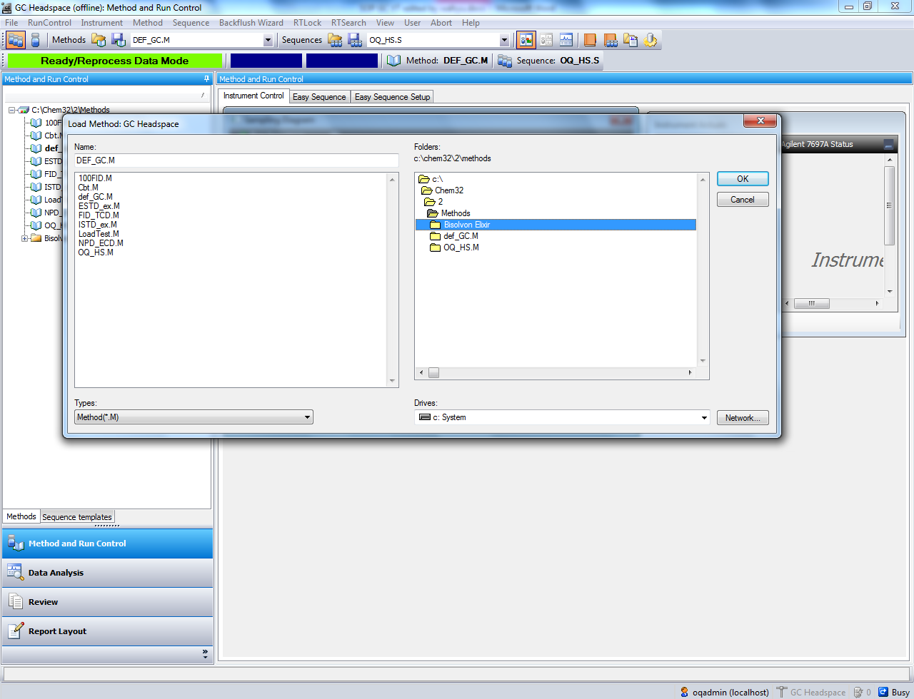

    - GC dan HS conditioning selama kurang lebih 1-2 jam untuk mendapatkan kondisi kolom yang optimum, dengan cara mengatur suhu oven 10-20 °C di atas suhu maksimum yang digunakan untuk analisis sampel pada metode analisis. Setelah selesai GC conditioning panggil metode yang akan digunakan untuk analisis.
    - Tunggu hingga kondisi dalam keadaan ready.
    - Hasil akan terlihat ketika pada layar komputer sudah dinyatakan Ready dan berwarna hijau.

    - Proses Shutdown Alat Kurang dari Satu Minggu
    - Tunggu saat running selesai.
    - Jika metode aktif telah dimodifikasi, simpan perubahan.
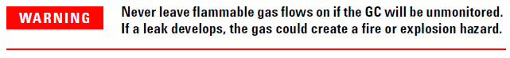
    - Matikan semua gas, kecuali gas pembawa, dari sumbernya (tinggalkan gas pembawa untuk melindungi kolom dari kontaminasi atmosfer).
    - Jika anda menggunakan pendinginan cryogenic, matikan pendingin cryo dari sumbernya.
    - Kurangi temperature detektor, inlet, dan kolom antara 150-200 °C. Jika diinginkan, detektor bisa dimatikan. Lihat tabel berikut untuk menentukan apakah menguntungkan mematikan detektor untuk waktu yang singkat. Waktu yang dibutuhkan untuk mengembalikan detektor ke kondisi stabil lihat tabel 1.
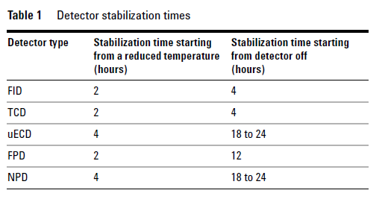.
    - Proses Shutdown Alat Lebih dari Satu Mingu
    - Tunggu GC maintenance method dan tunggu GC sampai siap. Untuk informasi lebih mengenai menciptakan metode pemeliharaan, lihat GC manual. (Jika metode pemeliharaan tidak tersedia, atur semua zona panas sampai 40 °C).
    - Contoh hasil print out.
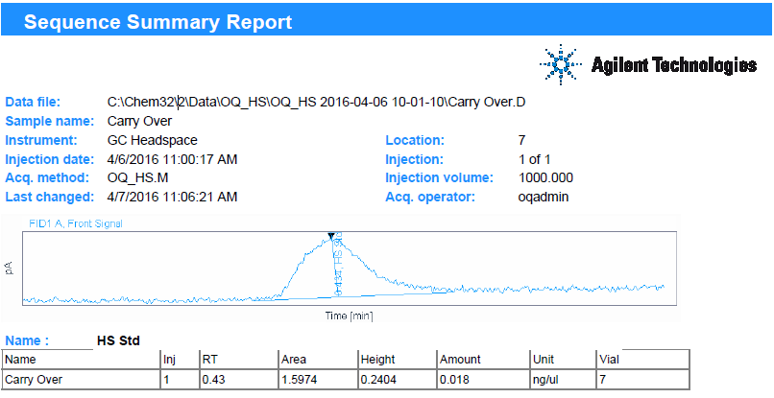

    - Proses Pengangkutan
Prosedur pengangkutan sumber radiasi harus mengikuti SK Kepala Bapeten No. 04/Ka-BAPETEN/V-99 tentang Ketentuan Keselamatan untuk pengangkutan zat radioaktif dan telah mendapatkan persetujuan pengangkutan dari Bapeten untuk dilakukannya pengangkutan, dengan mengikuti ketentuan sebagai berikut :
- Keselamatan rancangan ditentukan dan diperhitungkan untuk memenuhi syarat-syarat kemampuan baik dalam pengangkutan normal maupun dalam kecelakan.
- Keselamatan pelaksanaan ditentukan oleh prosedur pelaksanaan pengirim, penerima dan pengangkutan. Bungkusan zat radioaktif yang diangkut tidak boleh berdekatan dengan penumpang.
- Bungkusan zat radioaktif yang tidak boleh diangkut bersama-sama dalam satu ruangan dimana terdapat barang-barang yang mufah meledak, terbakar, mudah mengakibatkan korosi, mengoksidasi, gas-gas yang bertekanan tinggi dan sebagainya.
- Pembungkusan zat radioaktif yang mempunyai sifat lain yang berbahaya seperti mudah meledak, mudah terbakar, beracun dan lain lain harus dilakukan dengan memperhatikan semua sifat tersebut.
- Di dalam hal terjadi kecelakaan yang mengakibatkan rusaknya bungkusan zat radioaktif maka untuk mencegah meluasnya radiasi tempat di mana bungkusan itu terletak perlu disolir dengan tanda yang jelas.
- Bungkusan tidak boleh berisi barang lain, kecuali perlengkapan dan surat yang diperlukan dalam pengiriman zat radioaktif tersebut.
- Bungkusan yang sudah siap kirim diberi tanda siap untuk diangkut, dokumen pengangkutan harus memuat :
      - Tanda pengenal instansi yang berwenang
      - Keterangan singkat mengenai bungkusan termasuk bahan konstruksi
      - Berat kotor
      - Ukuran luar
      - Tampak luar dan lain-lain
- Nilai batas dosis (NBD) untuk petugas pengangkutan adalah 0,75 Rem/jam.
- Dalam melakukan pengangkutan harus dilengkapi dengan surat persetujuan Bapeten.
- Pengangkutan zat radioaktif harus menjamin :
      - Zat radioaktif harus tetap dalam wadah.
      - Adanya proteksi terhadap radiasi yang dipancarkan
      - Adanya proteksi terhadap pelepasan yang timbul dalam proses penyerapan radiasi.
- Untuk menjamin pengangkutan secara umum, agar manusia dan benda – benda sekitarnya terhindar dari bahaya radiasi :
      - Dipakai bungkusan secara mekanis dan teknis yang baik.
      - Jumlah zat radioaktif yang ada dalam tiap bungkusan yang bersangkutan.
      - Banyaknya bungkusan yang berisi zat radioakktif yang diangkut dengan kendaraan dengan penumpang dan barang-barang yang sensitif terhadap radiasi.
      - Ditentukan jarak antara bungkusan berisi yang ditumpuk dan disimpan dalam kendaraan dengan penumpang dan barang-barang yang sensitif terhadap radiasi.
      - Hanya alat-alat pengangkut yang telah diuji kamampuan teknis dan daya angkutnya yang dipakai untuk pemuatan, pengangkutan dan pembongkaran bungkusan yang berisi zat radioaktif.
      - Bungkusan yang berisi zat radioaktif yang dipersiapkan dengan baik sebelum diangkut dan selama pengangkutan diperiksa secara berkala.
      - Diambil tindakan administratif dan pengaturan yang tepat khususnya dalam hal bungkusan – bungkusan yang memerlukan pemberitahuan terlebih dahulu.
- Bungkusan ditentukan dengan sistem klasifikasi bungkusan tipe A dan B.
      - Bungkusan tipe A
Dirancang untuk dapat bertahan pada kondisi angkutan normal yaitu dengan dapat bertahannya keutuhan wadah dan penahan radiasi.
      - Bungkusan tipe B
Dirancang untuk dapat bertahan pada kondisi kecelakaan hepatitis, hal ini dinyatakan dengan bertahannya keutuhan wadah dan penahan radiasi setelah dilakukan pengujian kemampuan daya tahan dalam kondisi kecelakaan.
- Kategori bungkusan tingkat radiasi pada permukaan bungkusan dan indeks angkutannya.
      - Bungkusan kategori I-Putih.
Termasuk dalam kategori ini apabila tingkat radiasi pada permukaan luar bungkusan selama dalam pengangkutan tidak melebihi 0.5 mRem/jam.
      - Bungkusan kategori II-Kuning
Termasuk dalam kategori ini apabila tingkat radiasi melebihi batas 0.5 mRem/jam tetapi masih rendah dari 50 mRem/jam.
      - Bungkusan kategori III- Kuning
Termasuk dalam kategori ini apabila tingkat radiasi melebihi batas 50 mRem/jam atau bungkusan dengan peraturan khusus tetapi tingkat radiasi masih rendah dari 200 mRem/jam.

    - Pemeliharaan dan Uji Kebocoran
Perawatan dan perbaikan yang berhubungan dengan pemasangan peralatan GC dilakukan oleh Agilent Technologies. Perawatan yang dapat dilaksanakan oleh Kimia Farma antara lain:
- Perawatan mingguan, seperti membersihkan area sekitar. Dalam melakukan pembersihan bersihkan perangkat dari zat - zat yang mungkin menimbulkan korosif / berdampak pada fungsi keselamatan peralatan.Memeriksa kelayakan operasi pada alat source holder, pemantauan paparan radiasi di sekitar area kerja, pemantauan paparan radiasi di area sekitar rumah sumber, perkabelan & panel kendali, serta alat-alat elektrik dan mekanik di area produksi.
- Perawatan bulanan seperti: memeriksa kelayakan signal processor unit, kelayakan fisik source holder dengan memeriksa paparan di sekitar area detektor.
- Menjaga agar label radiasi pada alat tetap terlihat.
- Saat melaksanakan perawatan alat, baik personel teknisi maupun petugas kebersihan wajib didampingi oleh PPR.
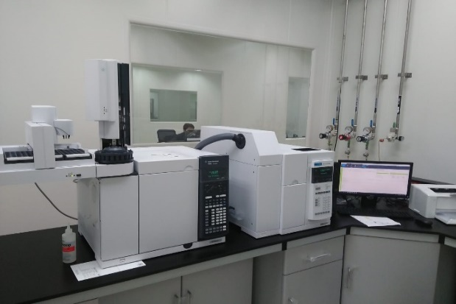
Gambar 9.1.3. Agilent GC 7890B dan Headspace Sampler 7697A
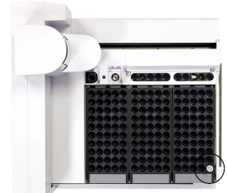
Gambar 9.1.4. Tray pada Park position

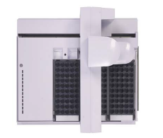
Gambar 9.1.5. Tray pada Home position

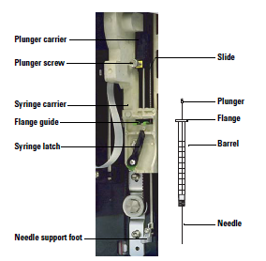
Gambar 9.1.6. Installing a syringe
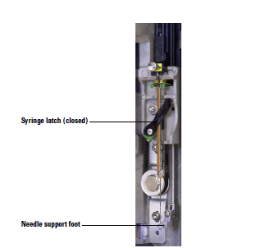
Gambar 9.1.7. Syringe carriage dan needle support dengan syringe installed

Dalam rangka pemeriksaan rutin fungsi kerja peralatan, pemeriksaan yang dapat dilakukan antara lain:
- Jika membersihkan instrument, gunakan kain bebas serat lembab (bukan basah) dan jangan gunakan chemical cleaner.
- Jangan menggunakan lubricant apapun pada ALS, karena dapat mengganggu chemical performance dari GC dan dapat merusak alat.
- Lakukan kalibrasi system ALS.
- Membersihkan gantry, dasar try, rak vial, turrets, dan permukaan lainnya.
- Lap setiap kelebihan tumpahan dari tray yang ada di bawah turrets.
- Bersihkan kaki dukungan jarum dan permuakaan di dekat injektor. Debu dan kotoran banyak menumpuk pada daerah tersebut dan dapat terbawa oleh jarum ke inlet.
- Periksa kaki dukungan jarum untuk mengecek tanda-tanda keausan, dan jika perlu diganti.
- Bersihkan permukaan injector dan pintu.
- Vacuum semua debu yang ditemukan pada ventilasi atu disekitar ventilasi pada injektor atau tray.
- Pastikan post injektor dipasang dengan erat.
- Pastikan skrup tray dipasang dengan erat.
- Pastikan skrup bracket sudah dipasang erat.
- Pastikan semua kabel tersambung.
- Jika menggunakan liquid heating dan cooling plate, pipa drainase harus mudah mengalir dan tidak ada tekanan balik. Pastikan bahwa :
      - Lereng pipa bawah menuju pipa drainase.
      - Pipa disimpan lurus tanpa terbelit sehingga tidak menghalangi aliran.
      - Ujung terbuka dari tabung tidak terendam dalam wadah drainase.
      - Pipa tidak tersumbat atau kotor. Ganti pipa jika diperlukan.
- Jika syringe terlihat kotor dan plunger menemper, bersihkan jarum suntik denagn pelarut yang sesuai dan ikuti instruksi pembersihan jarum suntik.
- Jika syringe terlihat usang maka syringe harus diganti.
- Untuk membersihkan sample tray.
- Siapkan sarung tangan bebas serat, T-20 Torx driver, kain bebas serat, dan vacuum cleaner.
- Lepaskan penutup atas rotating, dengan cara matikan Headspace dan cabut kabel listrik.
- Angkat penutup atas rotating dari depan sehingga dua sekrup thumbscrews dapat dijangkau di bawahnya.
- Lepaskan rotating top cover, hati-hati mengambil vial dari carousel.
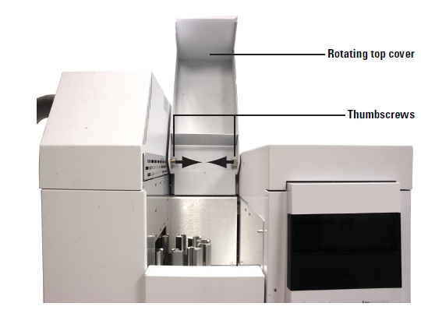
Gambar 9.1.8. Removing the rotating top cover

- GC maupun HS dilakukan hanya pada bagian luar dari instrumen dengan cara mengelap bagian instrumen menggunakan tisu kering terlebih dahulu, kemudian menggunakan tisu basah, dan dilanjutkan dengan pengelapan kering.
- Untuk pembersihan bagian dalam dari GC dan HS dilakukan oleh teknisi pada saat kalibrasi.

Sumber radiasi dalam kontainer harus diperiksa secara berkala untuk menemukan adanya kebocoran. Tes kebocoran harus dilakukan sesuai dengan prosedur.Tes kebocoran tidak hanya diperlukan sebagai pemeriksaan rutin, tetapi juga setiap kali terjadi insiden yang dapat merusak kontainer atau perisai. Dalam kasus seperti prosedur uji kebocoran harus ditetapkan oleh petugas radiasi dan petugas keamanan sumber radioaktif sesuai dengan peraturan yang berlaku dan dengan memeriksa wadah sumber dan detektor serta roll dan alat produksi yang dipergunakan. Prosedur tes kebocoran dijelaskan di bawah ini dimaksudkan sebagai prosedur tes kebocoran rutin selama peralatan beroperasi.
Tes kebocoran harus dilakukan oleh seseorang atau sebuah organisasi yang berwenang untuk menyediakan layanan tes kebocoran atau menggunakan leak test kit disediakan oleh organisasi berwenang dalam hal ini Agilent Technologies untuk memberikan alat tes kebocoran. Alat tes kebocoran harus digunakan sesuai dengan instruksi. Rekaman hasil tes kebocoran harus dipelihara. Lakukan prosedur berikut, kecuali diinstruksikan :
- Pastikan alat ini dalam keadaan mati dan sumber tidak terbuka.
- Kenakan alat proteksi radiasi.
- Usap setidaknya pada posisi sebagai antara pemegang sumber dan rumah sumber. Hal ini dapat dilakukan ketika pemegang sumber dalam posisi ON atau OFF pada jenis dioperasikan secara manual.
- Sapukan (wipe) bagian kain penguji ke seluruh permukaan alat sensor penyimpan sumber radiasi.
- Tanpa menyentuh bagian kain penguji, masukkan kain penguji kedalam plastic dan sil plastiknya.
- Plastik berisi kain penguji tersebut diberi nama dan informasi mengenai sumber dan dikirim ke PTKMR-BATAN untuk dilakukan pengujian.

    - Rencana Penggantian dan Modifikasi Zat Radioaktif
Modifikasi sampai dengan pergantian sumber dilaksanakan sepenuhnya oleh Kimia Farma. Ketika akan dilakukan modifikasi, maka langkah-langkah yang harus dilaksanakan adalah sebagai berikut :
- Gunakan alat pelindung diri dan monitor perorangan (TLD gamma/ film badge) selama bekerja.
- Pastikan posisi rumah sumber pada kondisi tidak terbuka.
- Hidupkan surveymeter dan gunakan skala yang sesuai.
- Ukur dan catat laju paparan radiasi pada permukaan, jarak 1 meter dari permukaan yang dapat dijangkau (sisi depan, belakang, samping kanan, samping kiri).
- Lakukan tes usap pada bagian yang berdekatan dengan sumber untuk mengetahui adanya kontaminasi akibat kebocoran sumber.
- Dekatkan rumah sumber baru sumber radioaktif dengan rumah sumber Gamma Sensor.
- Pastikan sumber dalam kondisi tertutup. Dan pastikan penutup (safety cover) terpasang.
- Pasang source holder baru dengan menerapkan prinsip ALARA.
- Lakukan tes usap pada rumah sumber tersebut.
- Ukur dan catat laju paparan radiasi pada permukaan, jarak 1 meter dari permukaan yang dapat dijangkau (sisi depan, belakang, samping kanan, samping kiri) pada container.
- Lakukan modifikasi. Modifikasi dilakukan oleh Petugas Proteksi Radiasi Kimia Farma
- Kirimkan sampel tes usap ke Laboratorium Keselamatan dan Lingkungan PTKMR-BATAN Jl. Cinere Pasar Jumat Jakarta Selatan untuk mengetahui hasil tes usap.
- Jika hasil menujukkan adanya kebocoran sumber, dan setiap terjadi kecelakaan (kebocoran) seperti tersebut diatas maka dibuat laporan kejadian kecelakaan oleh Petugas Proteksi Radiasi, untuk dilaporkan ke Pengusaha Instalansi dan ke:

DIREKTORAT KETEKNIKAN DAN KESIAPSIAGAAN NUKLIR
BAPETEN
Jl. Gajah Mada No. 8 Jakarta Pusat 10120

Telepon : 021-63856518
Fax : 021-6302187
Free Call : 0800 1 2273836
E-mail : sos@bapeten.go.id

Modifikasi sumber wajib didampingi oleh Petugas Proteksi Radiasi (PPR). Jika prosedur untuk modifikasi tersebut dilaksanakan maka akan tercapai azas manfaat, di mana penyinaran yang berasl dari pemakaian sumber radioaktif dan atau sumber radiasi lainnya harus diusahakan serendah-rendahnya, dengan mempertimbangkan faktor ekonomi dan sosial. Sehingga dosis yang diterima oleh seseorang tidak melampaui Nilai Batas Dosis (NBD) yang telah ditetapkan.

    - Pembersihan alat
    - Bersihkan bagian luar dengan lap bebas serat.
    - Isi Formulir Pemakaian, Pembersihan dan Pemeliharaan Alat/Instrument Laboratorium (F-PQC-00-002-06).
    - Lakukan setiap hari setelah alat dipakai.

- Daftar Lampiran
Lampiran | No. Dokumen | Judul Dokumen | Tanggal Efektif
- | - | - | -

- Sejarah Revisi dan Review
Kode Dokumen | Revisi | Tanggal Efektif | Perubahan | Alasan
I-QC-00-061 | 00 | 27 MAY 2019 | - | Dokumen Baru
I-QC-00-061 | 01 |  | - Perubahan pada format dokumen  - Penambahan pembersihan alat | Menyesuaikan kondisi dilapangan

- Dokumen Terkait
Kode Dokumen | Judul Dokumen
- | -

- Daftar Distribusi Dokumen
Asli: SSDR
1. | AMPM
2. | SPBB
3. | SPRPJ
4. | SSCP
5. | AMKV
6. | SVMA
7. | SKK
Controlled Copy :

